**H5方向**

**第四阶段学习手册V1.0**

|  |  |
| --- | --- |
| 编写人 | 刘党伟 |
| 版本 | V1.0 |
| 时间 | 2017-12-01 |

目录

1. 学习手册的目的 3

2. 总监寄语 3

3. 学习内容 4

3.1. HTML基础及常用标签 4

3.2. ajax及跨域 7

3.3. 图书管理项目一 10

3.4. 图书管理项目二 11

3.5. 预编译语言less/sass 11

3.6. gulp构建工具 16

3.7. node.js入门 17

3.8. node.js进阶 20

3.9. git分布式管理工具 22

3.10 同城帮项目-首页及店铺 23

3.11.同城帮项目-node服务器 24

3.12.同城帮项目-登录及分页 25

3.13.同城帮项目-高德地图 26

3.14 同城帮项目-购物车业务 27

3.15.angular1 29

3.16.angular2 30

3.17.angular3 32

3.18.angular实战 33

4. 周末大礼包 34

# 学习手册的目的

为了更好的帮助学生做到日清日结，日试日毕，帮助学生巩固当日学习内容，帮助老师掌握学生学习情况，针对当日学习内容编写学习手册，将重点学习内容以知识点简答题、技能题、面试题、周练习案例等内容，望各位老师和学生务必重视，并且按时完成每日任务，从而保证教学结果，稳扎稳打，最终实现高薪就业的目标。

# 总监寄语

只

要

学

不

死

就

往

死

里

学

# 学习内容

## Vue

### Vue简介

### 面试题：

### 知识点集：

#### 1.2.3 创建一个http请求

## Express

### Express的基本应用

### 3.2.2 express的安装

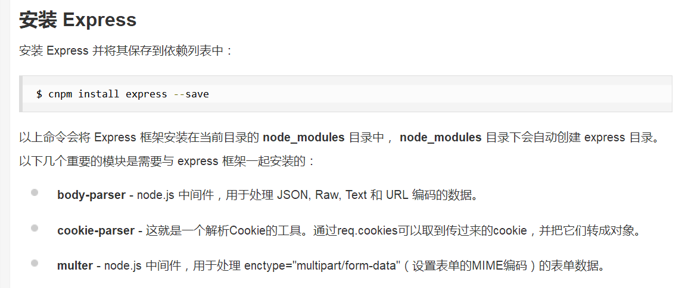

#### 2. express的复杂应用

路由

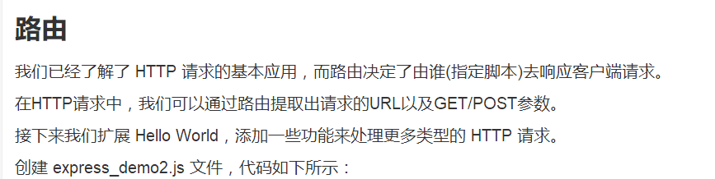

### 3.2.3知识点集

### 2.1 node.js安装

#### 2.1.1 window安装

#### 2.1.2 mac安装

### 2.2 express的基本应用

#### 2.2.1 express HelloWorld

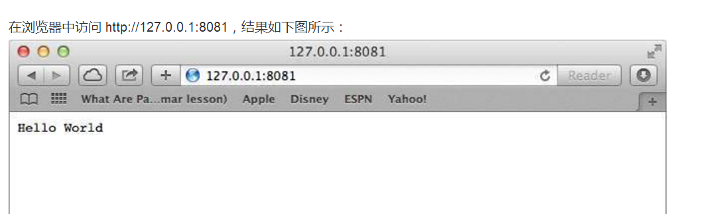

#### 2.2.2 express的脚手架

## AJAX1

### 安装服务器端

Ajax概述

GET/POST

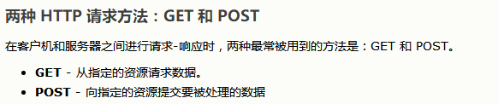

封装Ajax

## AJAX2

### JQ

$.Load

$.get

$.post

$.ajax

## AJAX2

### CORS/jsonp

## 

## 微信公众号开发

### 环境配置

获取token值

自定义菜单

事件

## 微信jssdk

### 安装服务器端

Ajax概述

GET/POST

## 微信项目练习

## Requirejs加入项目

### Require.js简介

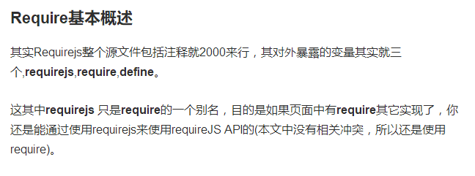

## Less,sass

### 如何安装

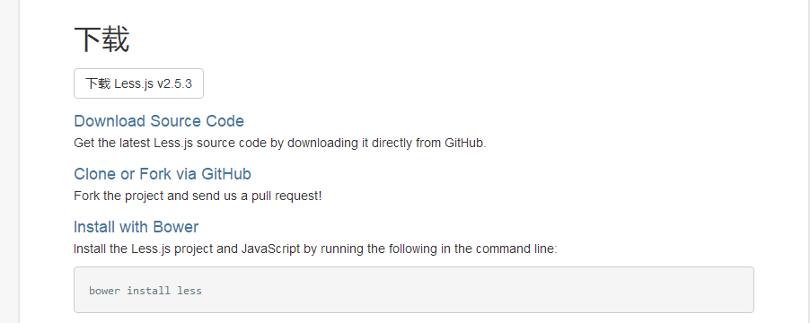

## Gulp

### 概述,安装

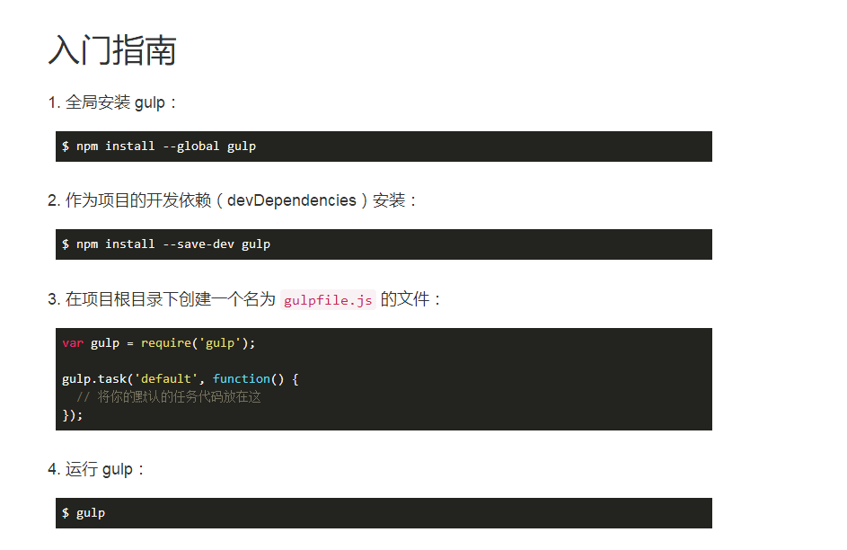

## 同城帮项目

## Git的基本使用

### 常用命令

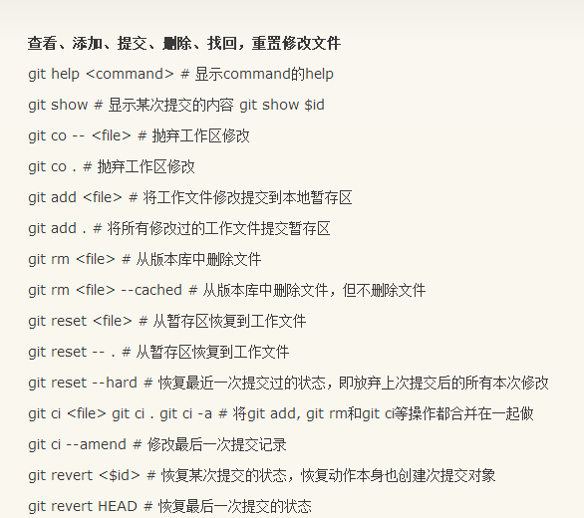

## 高德地图

### 地图模式

